Программа проведения тренировки по действиям при возникновении чрезвычайных обстоятельств криминального характера (кризисных ситуаций).
Совершение (угроза совершения) преступления в форме
размещения взрывного устройства.

Место проведения: Республика Коми, г. Ухта, ул. Дежнева, д. 16
Дата проведения: 21.04.2023 г. (тренировка)
Время проведения: 09:00 – 09:06
Этапы тренировки:
1. 07.04.2023 г. проведено занятие со всеми категориями сотрудников на тему: «Совершение (угроза совершения) преступлений в формах вооруженного нападения, размещения взрывного устройства или захвата заложников»;
2. 10.04.2023 г. показ видео фильмов воспитанникам - поведение при нападении террористов (старшая и подготовительная группа);
3. 17.04.2023 г. проведение дополнительного инструктажа с сотрудниками, отвечающими за антитеррористическую защищенность объекта; проверка состояния системы оповещения, первичных средств пожаротушения и путей эвакуации;
4. 20.04.2023 г. проведение занятий с сотрудниками по теме: «Действия при обнаружении предмета подозрительного на взрывное устройство»;
5. 21.04.2023 г. проведение тренировки.

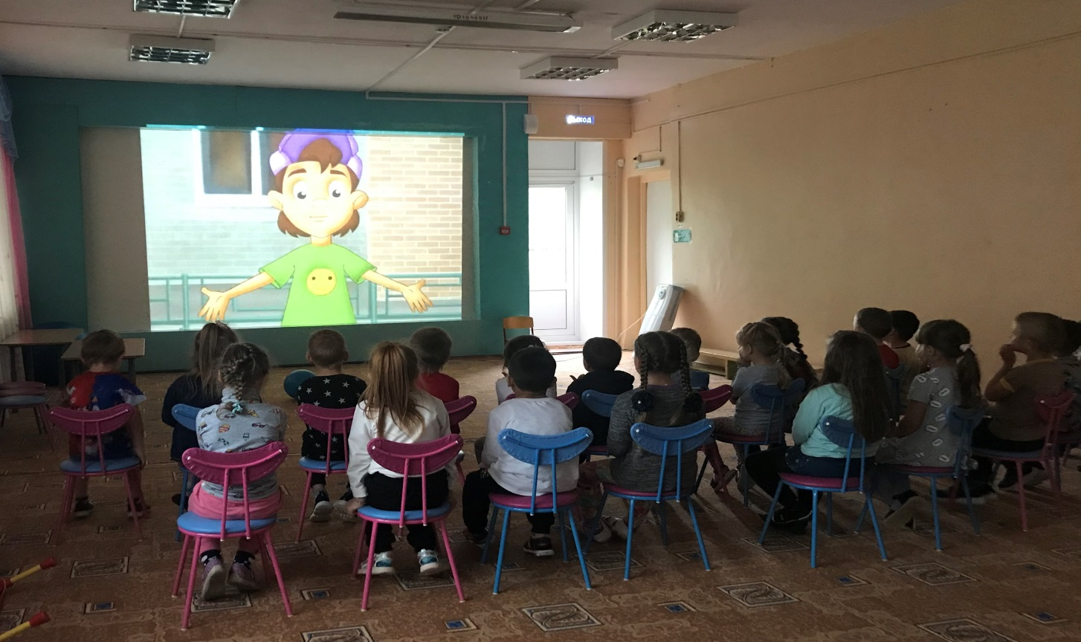
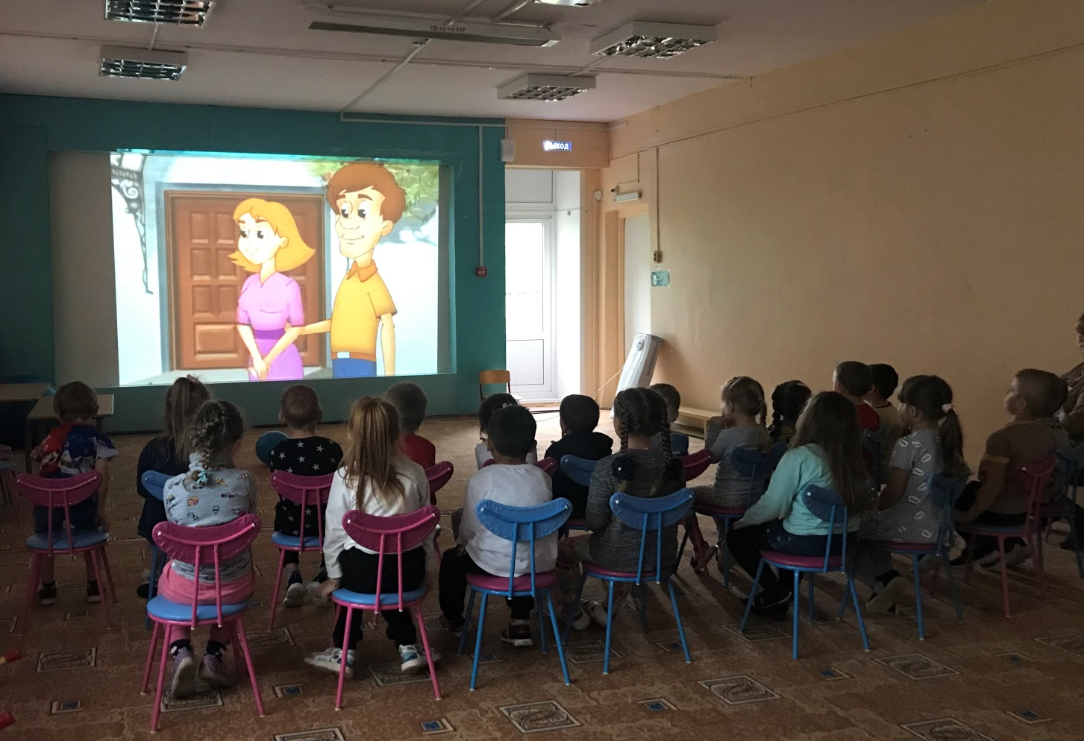
Мультфильм: «Зина, Кеша и террористы».

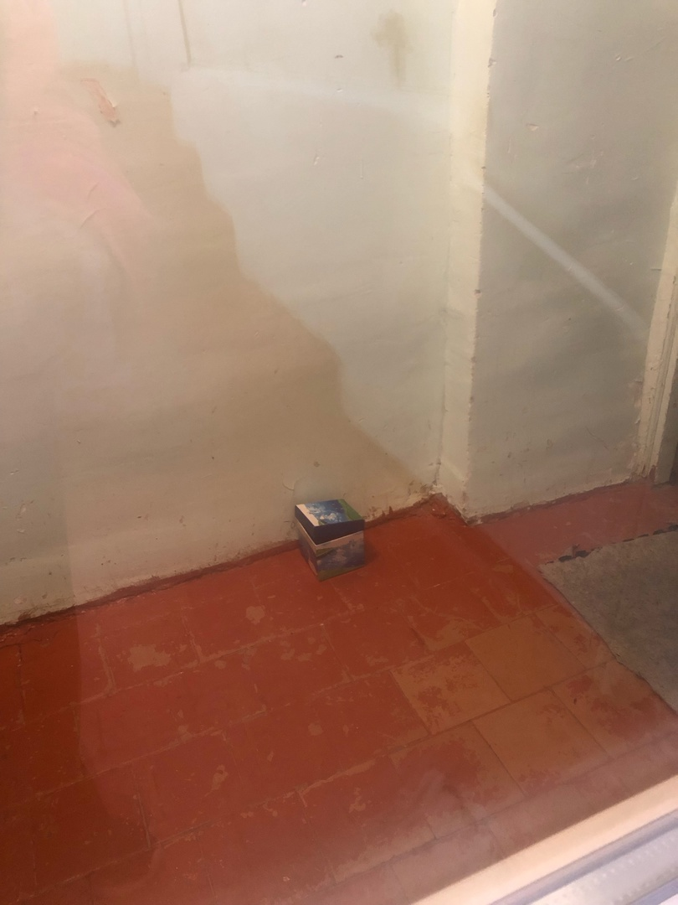

Предмет подозрительный на взрывное устройство.

